Docker
Los proyectos se realiza desde la VPS.
Preparar la arquitectura de repositorios del docker
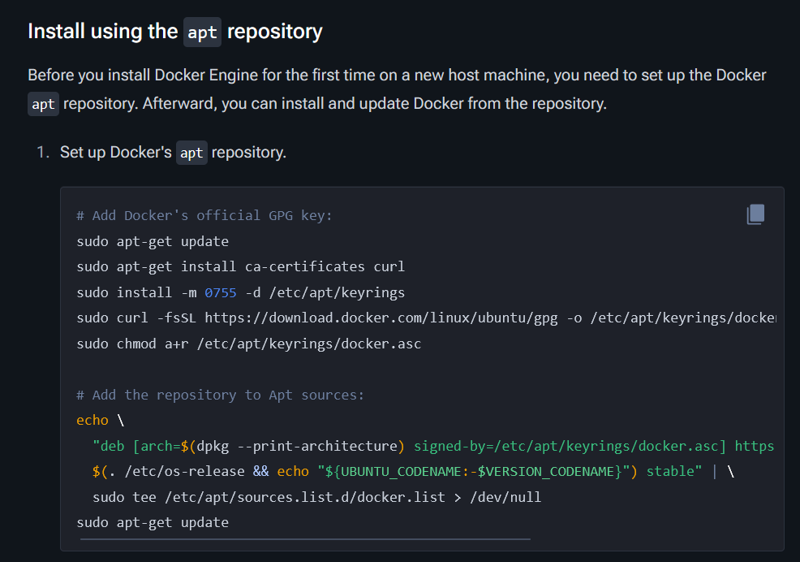
Añadir las llaves oficiales del docker
- Actualiza los paquetes
- Descargas el certificado y el curl es una especie de FTP y más.
- Descargamos la llave
- No lo se
- Cambiamos los permisos del Docker
Añadir los repositorios del Docker

INSTALAR EL DOCKER

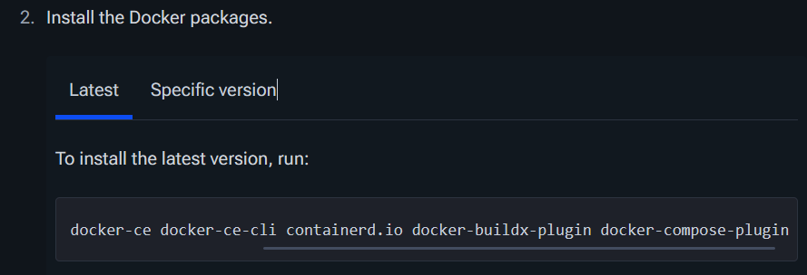
sudo apt-get install docker-ce docker-ce-cli containerd.io docker-buildx-plugin docker-compose-plugin

Cada paquete realiza una acción importante en el Docker.
Docker-ce Crea contenedores
Docker-ce-cli Cliente de Docker
Containerd.io Contenedor de los dockers
Docker-buildx-plugin
Docker-composer-plugin

COMPROBACIÓN
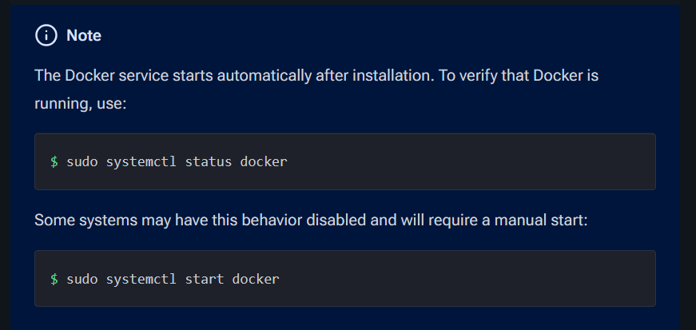

FUNCIONALIDAD DEL DOCKER (Según lo que he entendido de clase)
Consiste en crear contenedores, a partir de un ordenador anfitrión que funciona como una raíz, en partes para que tengan un uso de propósito único para optimizar el recurso de este. Pudiendo crear contenedores como apache, SGBD, de manera aislada.
Básicamente los contenedores contienen una especie de accesos directos que contienen una metodología para acceder a informaciones de la raíz.

COMANDOS
- DOCKER VERSION (Para observar la versión del docker)
- DOCKER PS (Sirve para revisar los contenedores)
Si da problemas el docker ps
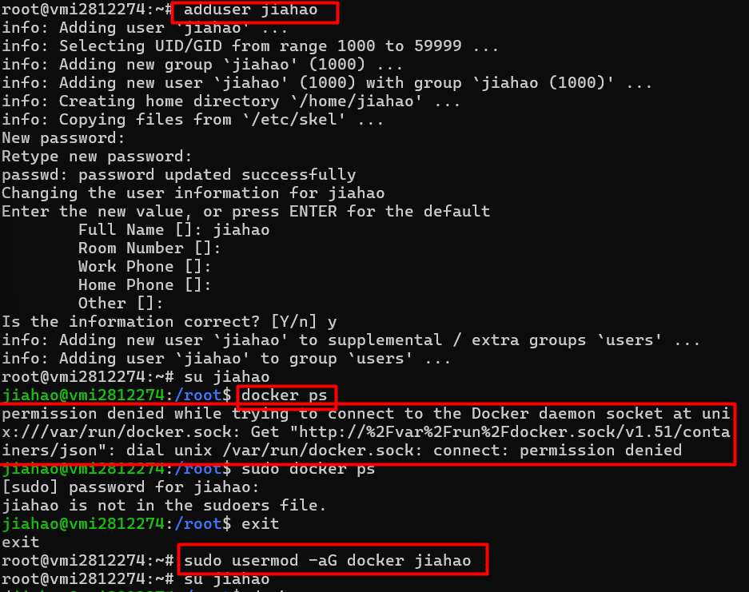
La solución de la captura consiste en hacer que el usuario que se ha creado pertenezca al grupo de Docker para poder acceder a los comandos sin necesidad de operar como root. Y así evitamos el sobre uso del sudo en el usuario en lo relacionado al grupo Docker.
Curiosidad Para ver los grupos usa cat /etc/group
DOCKER IMAGES Puedes ver tu repositorio y el espacio que ocupa
AÑADIR UN REPOSITORIO
Hay que acceder al repositorio en la pagina de Docker HUB
Y entre la pagina lo que elijas poner el siguiente comando > Docker pull <algo>
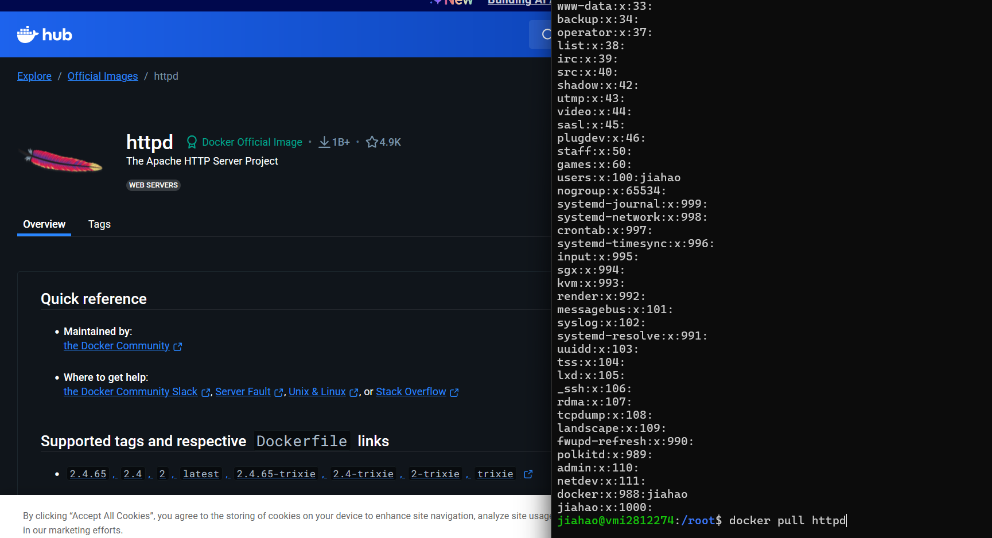
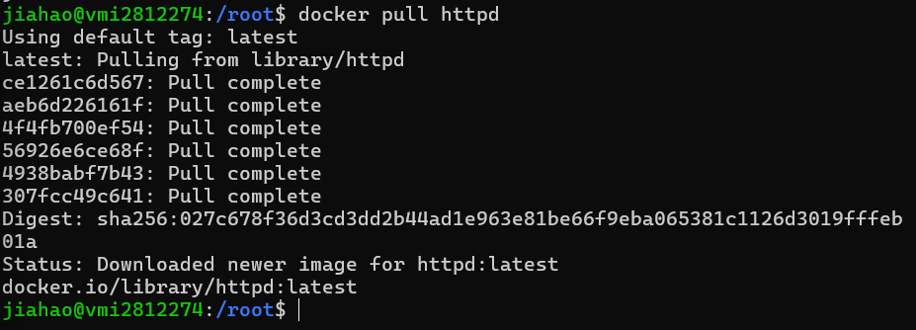

PARA USAR EL PULL
Tenemos que usar el comando
Docker run -dit -–name <nombre-proyecto> -p(puerto) 8085:80 <nombre del contenedor>
80 es el puerto de HTTP y el 8085 es un puerto que usamos para el Docker para que sepa cuál es el contenedor al que queremos acceder
Para comprobar que funciona
Ponemos http://ippublica:8085 que es el puerto
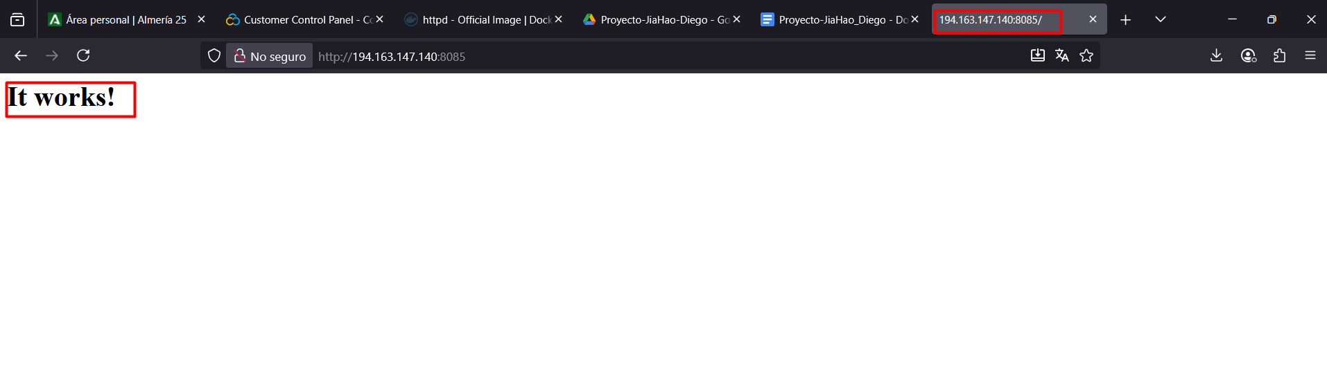
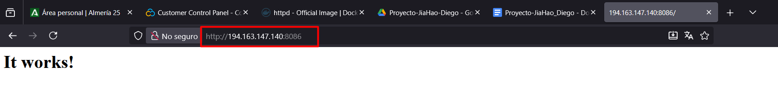
Para buscar un Docker en concreto se puede agrupar mediante el siguiente comando
Docker ps | grep “nombre”

Para ejecutar un comando dentro de un contenedor del Docker lo podemos ejecutar con Docker exec
Docker exec “3 primero digitos” “comando deseado”
O
Dokcer exec -it “nombre del contenedor”
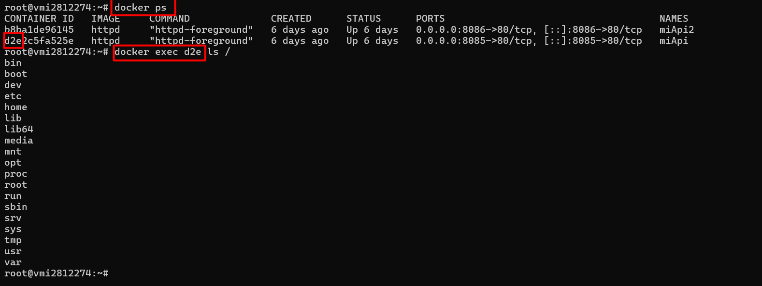
Para hacer un SSH en el contenedor de Docker con el comando
Docker exec -it “nombre de maquina” bash
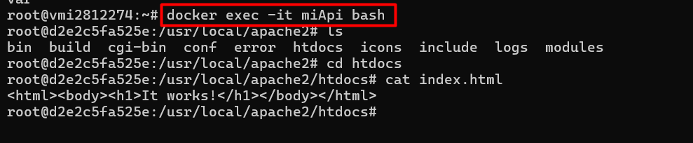
Para modificar el contenedor hacemos un apt update y instalamos la función nano.
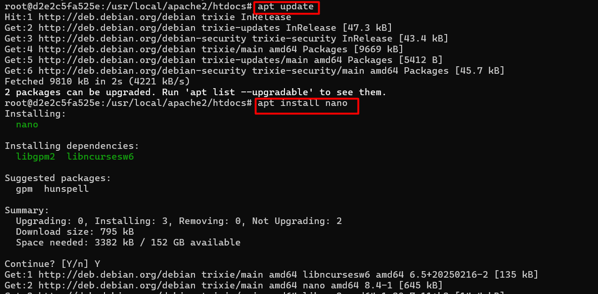
Modificamos el html con nano al index y modificamos la línea
Ejemplo con miApi
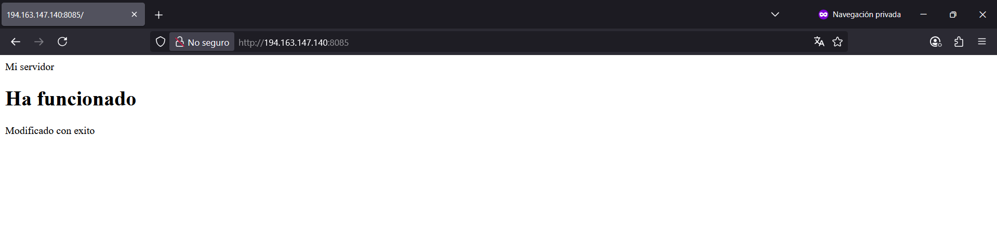
Ejemplo con mi API2
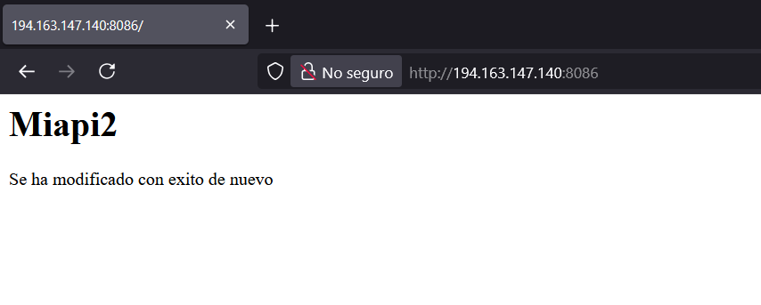
NET-TOOLS
Apt install net-tools
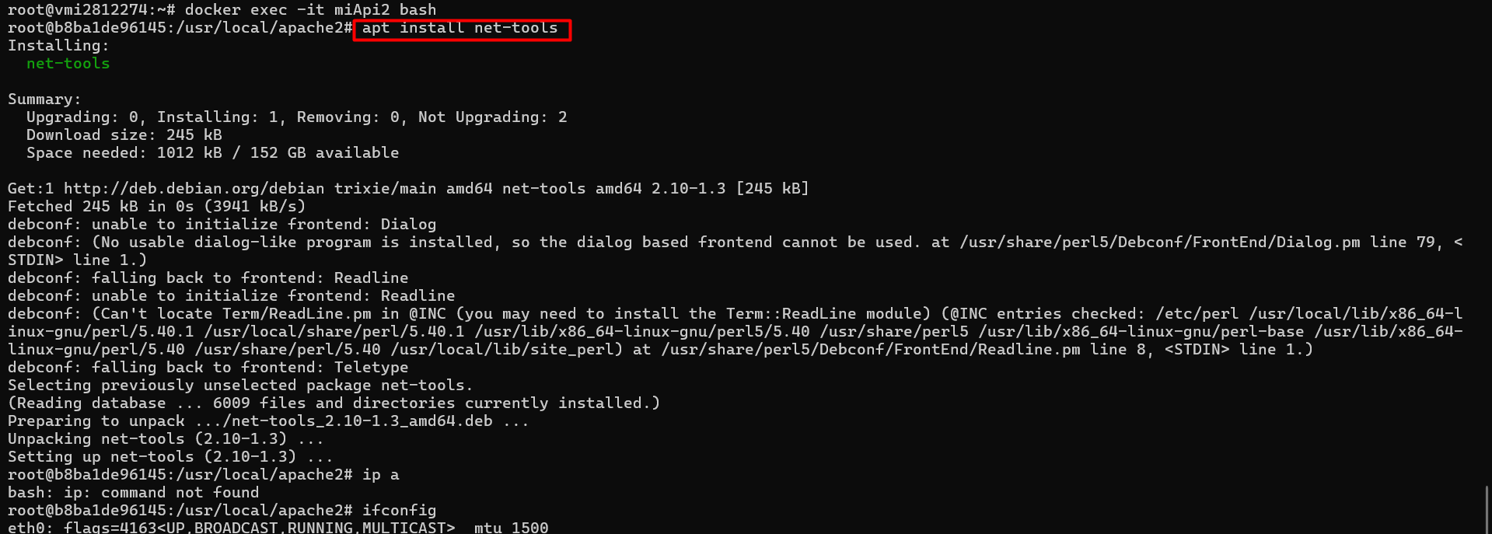
Descargando el net-tools le proporcionamos red interna al Docker y podemos buscar la red con el comando ifconfig
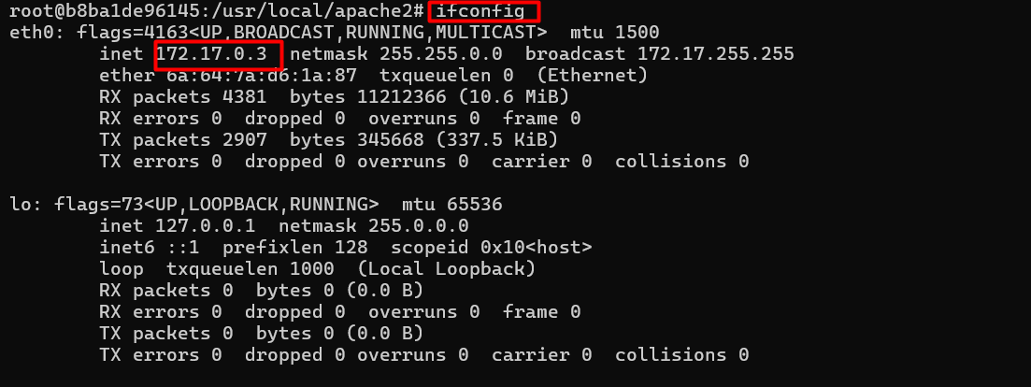
Para poder hacer pings descargamos el paquete ip utils ping
Apt install iputils-ping
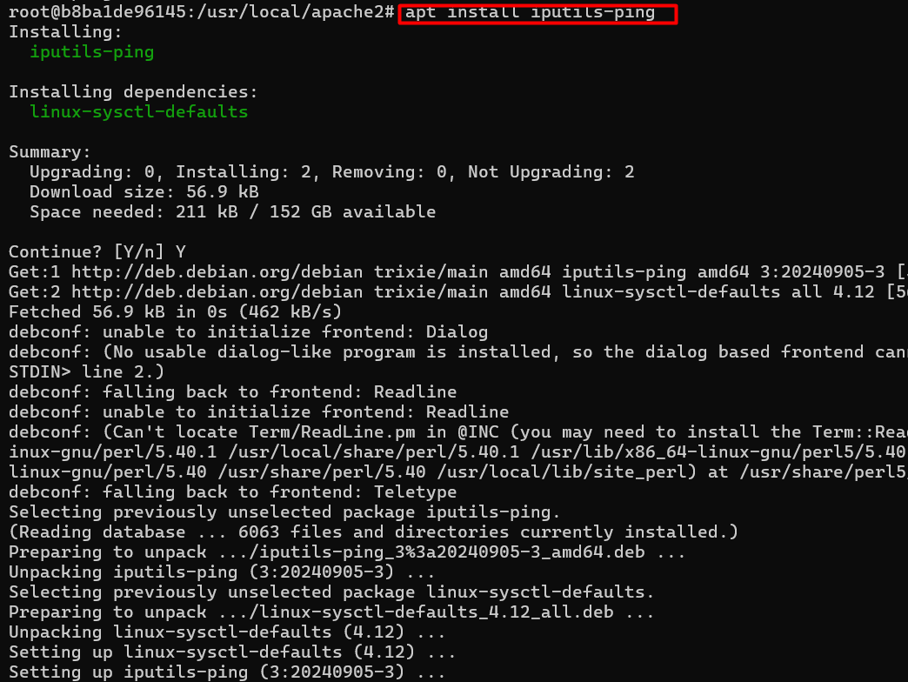
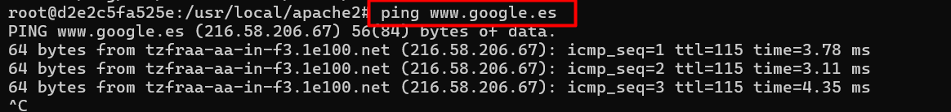

DOCKER IMAGES: Permite ver tus imágenes descargadas
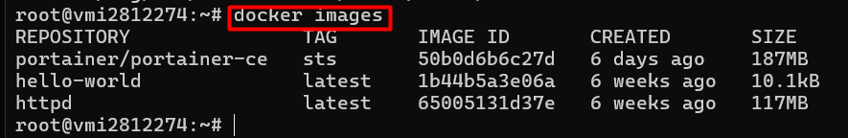
DOCKER PULL: Te permite cargar la imagen.
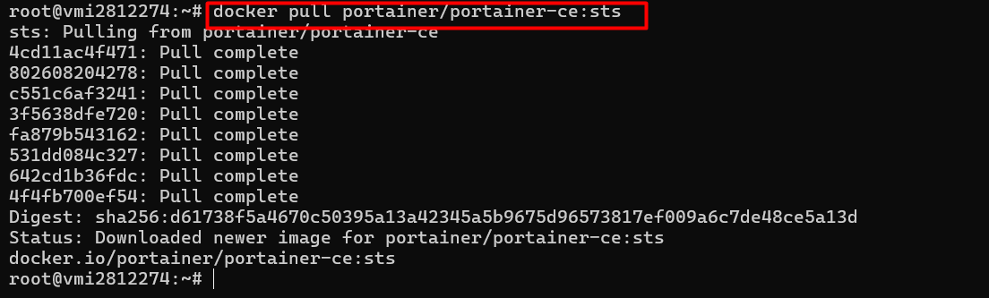
DOCKER SEARCH: Te permite buscar la imagen sin necesidad de ir a la imagen
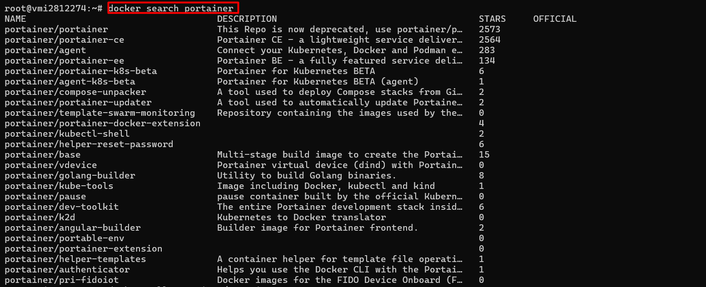
  - PORTAINER
Los datos se almacenarán fuera del contenedor, para que si el contenedor se muere no perder los datos. Y portainer contendrá los datos.

Primer paso crear un volumen
Docker volume créate “nombre del volumen”
Docker volumen ls Sirve para ver tus volúmenes
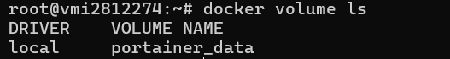
Docker run -d \
-p 8000:8000 \= todos lo que se mande al puerto 8000 se manda al puerto 8000 del contenedor
-p 9443:9443 \ =
-v /var/run/Docker.sock:/var/run/Docker.sock \= es un puerto socket en el que trabaja un servidor que sirve para almacenar archivo
- v portainer_data:/data \ = guarda los datos del portainer_data (volumen) en el directorio data permitiendo de esta manera realizar una copia de seguridad.
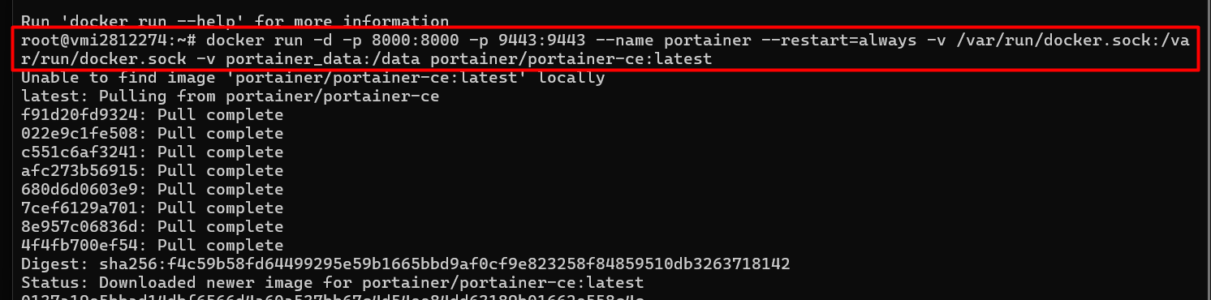
Y accedemos a la pagina desde nuestro ip con el puerto 9443 que es lo que hemos indicado https://194.163.147.140:9443
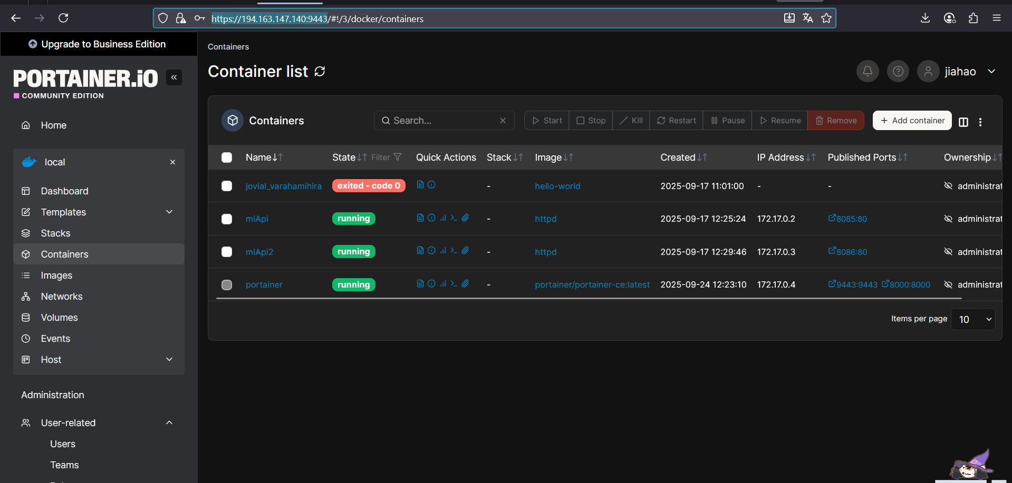
  - PUBLICAR UN PORTAFOLIO WEB CON VPS Y HACERLO PUBLICO DE NUESTRA WEB
Disponemos del proyecto a mano (portafolio), internet y nuestro contenedor VPS (httpd).
En este ejercicio realizaremos un Push en GitHub y dentro de la VPS utilizaremos un Pull para recibir el portafolio.
Primero crearemos un usuario en la VPS
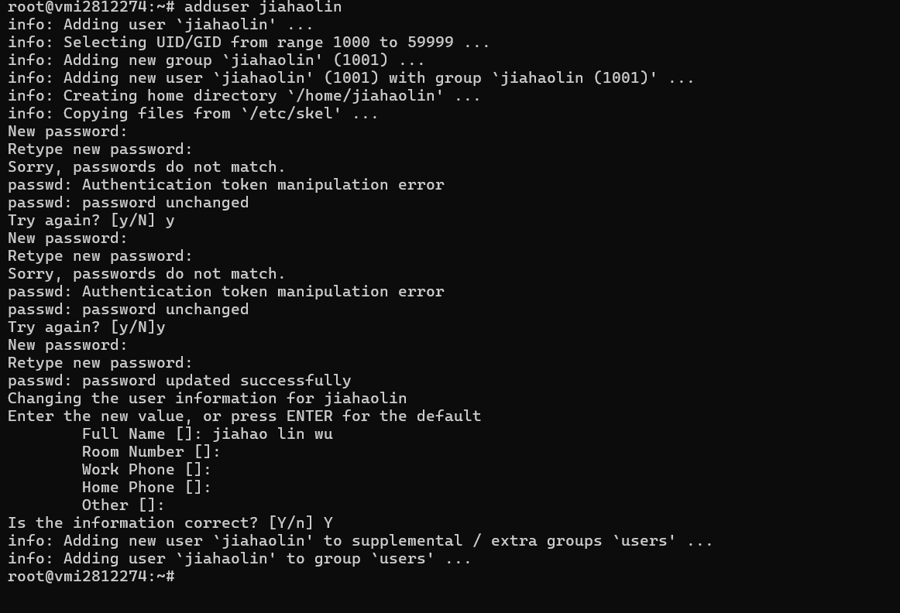
ContraseñaJiaHaoLin69YT
Entramos al usuario con su jiahaolin y vamos al directorio cd /home
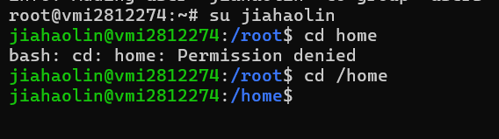

Modificamos el usuario para que sea un Sudoers
Creamos una carpeta mkdir devops
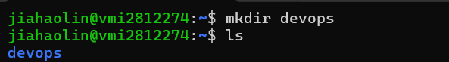
Realizamos un git init
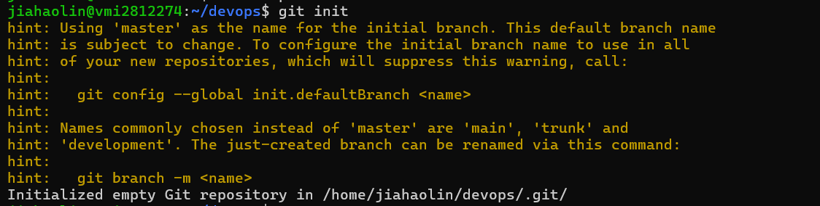
Y nos conectamos al repositorio con
Git remote add origin + enlace (https://github.com/morgadodesarrollador/HLC-25-26.git )
Y hacemos un git pull origin master (Indicamos que descargue la rama Master)
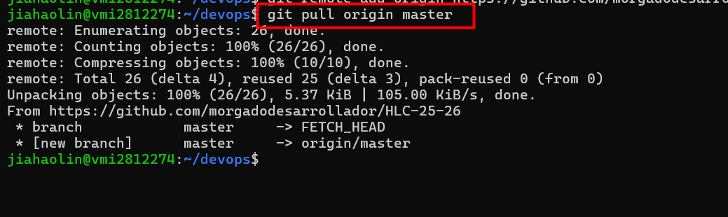
Y si haces git branch podemos observar que estamos conectando al repositorio en este caso del profesor Morgado en su rama master a nuestra rama master

Eliminamos el Docker de miApi
Con Docker stop miApi y Docker rm miApi
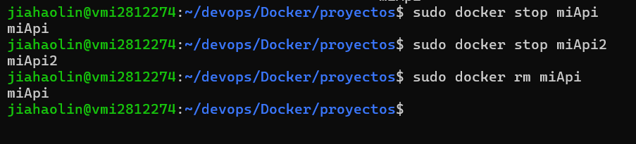
Fuera de portfolio ejecutamos los siguiente
En el que crearemos un docker para mi portafolio haciendo que el contenido de la carpeta ./portfolio se almacene en el htdocs del apache2 en el puerto 80 de http y 8800 con el nombre de miportfolio con la última versión de httpd:latest
docker run -d -v ./portfolio:/usr/local/apache2/htdocs -p 8000:8000 -p 8800:80 --name miportfolio httpd:latest
Y ejecutamos el docker con Docker exec -it miportfolio bash
Y comprobamos.
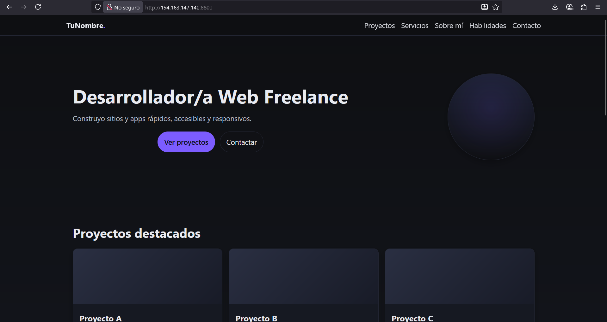

Mi portafolio usando NGINX
1º Dentro del VSCode creamos nuestro portfolio y lo subimos en un nuevo repositorio de GtiHub
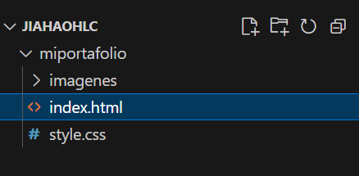
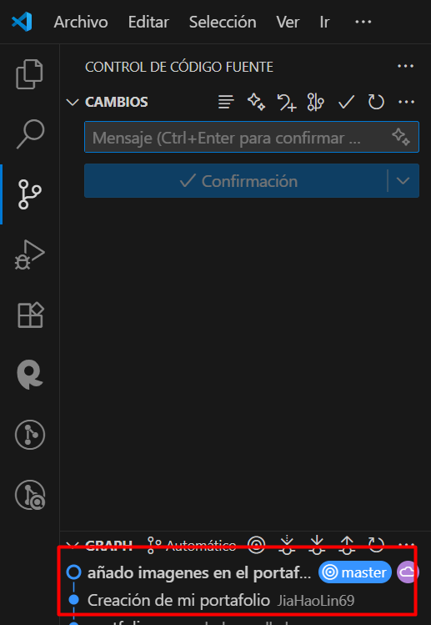
2º Dentro de la VPS creamos una ubicación donde guardaremos nuestro repositorio de GitHub. Ej /home/jiahao/miportfolio
3º Ahí dentro realizamos un git init git remote add origin enlace-del-repositorio.
4º Realizamos un git pull origin master o main (Como se llame tu rama)
5º Realizamos un Docker run usando el servicio nginx
Docker run –name (nombre) -p (puerto) -v (ubicación):/usr/share/nginx/html:ro -d nginx
Y activamos con Docker exec -it (nombrededocker) bash
6º Poner tu ip:puerto y te debería salir tu portafolio
NOTA: A partir del 3º paso es lo que se ve en la documentación de arriba exceptuando el 5º paso que en vez de apache2 usamos Nginx.

DENEGAR PERMISO DE REALIZAR SSH CON ROOT
Modificamos el archivo sshd_config en el directorio /etc/ssh y descomentamos el puerto y lo cambiamos al 22535 para impedir el acceso con root y modificamos también el apartado de permitrootlogin a no y allowuser añadimos a nuestro usuario.
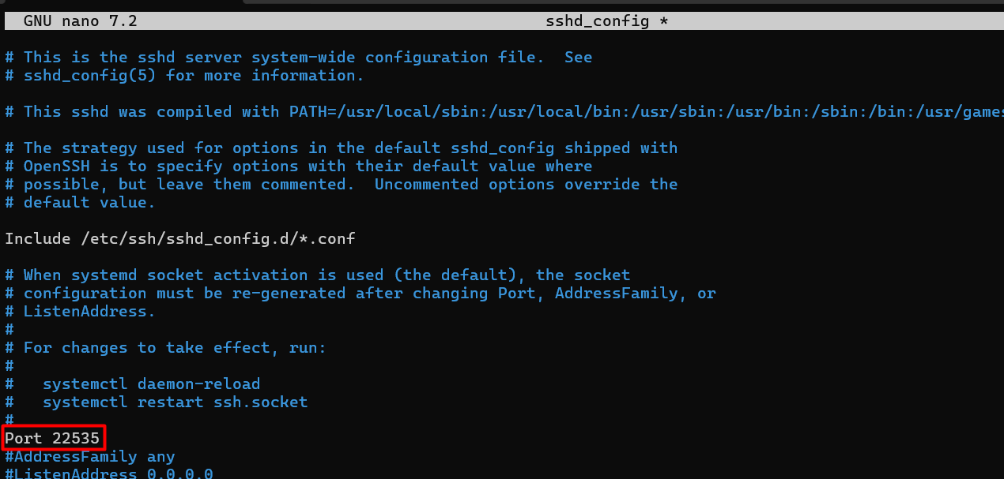
Para poder usar sudo realizamos el comando usermod -aG sudo [usuario] ya lo realicé antes.
Para hacer que nuestro usuario pueda acceder a cualquier cuenta de otro usuario modificamos el archivo etc/sudoers y añadimos las siguientes líneas.
COMPROBACIÓN
